24. Veiklos tema Kieto kūno tūrio matavimai

Klasė, dalykas | 3–4 klasė, pasaulio pažinimas.
Numatoma veiklos trukmė | Apie 30 min.
Ugdomi mokinių gebėjimai pagal Pradinio ugdymo bendrąsias programas. Pasaulio pažinimas | 6.5. Tirti ir grupuoti kasdieninėje aplinkoje esančias medžiagas pagal jų savybes.
Mokinių pasiekimai pagal Pasaulio pažinimo standartizuotą programą  4 klasei | 1.1. Atpažįsta ir formuluoja klausimus, į kuriuos galima atsakyti atliekant nesudėtingus tyrimus <...>  3.1.1.Atpažįsta, palygina ir grupuoja medžiagas pagal jų fizines savybes <...>.
Mokytojo veiklos siekiniai | - Padėti mokiniams suprasti, kad tiriamų kūnų tūrį galima nustatyti juos panardinus į vandenį.  - Padėti mokiniams išsiaiškinti, kad ir vienodo tūrio medžiagos gali skirtis tankiu, mase.
Veiklos priemonės | - Žema stiklinė 250 ml*, 2 vnt.  - Matavimo cilindrų rinkinys*  - Svareliai 50 g ir 100 g*  - Vienodo tūrio, skirtingo tankio medžiagų kubeliai*  - Vienodos masės, skirtingo tankio kūnų rinkinys*  - Virtuvinės elektroninės svarstyklės  - Stiprus siūlas  - Liniuotė (apie 20 cm ilgio)  - Spaustukas  - Skirtingo dydžio, bet vienodos uolienos akmenukai, 2 vnt.  Medžiagos: vanduo
Veiklos eiga | Pasiruošimas tyrimui  Pririnkti skirtingo dydžio, bet vienodos uolienos akmenukų.  I bandymas. Svarelio tūrio nustatymas  - Į 250 ml cilindrą pripilama 190 ml vandens (žr. 1-2 pav.).  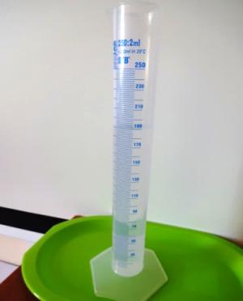 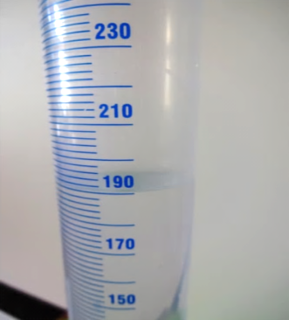  1-2 pav. Pasiruošimas tyrimui: į cilindrą įpilama vandens  2. Prie siūlo (apie 20 cm ilgio) pririšamas 100 g svarelis ir jis įleidžiamas į cilindrą su vandeniu.  3. Stebimas vandens lygis cilindre. Svarelis užima erdvę ir stumia vandenį aukštyn. Šiuo atveju vanduo pakyla iki 200 ml padalos (3-4 pav.).  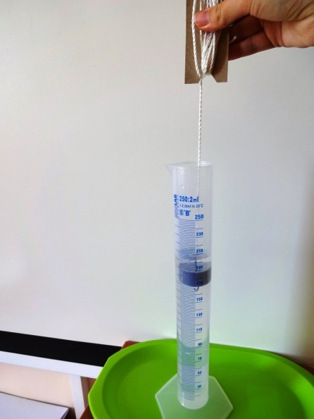 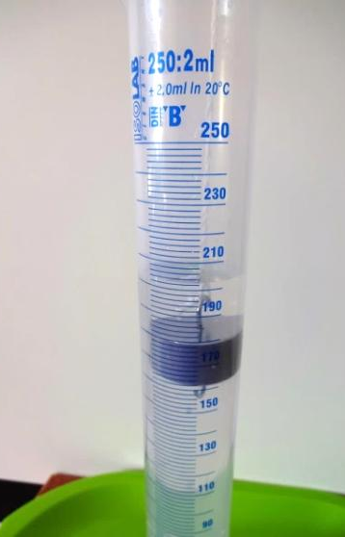  - pav. Į vandenį įmerktas svarelis išstumia vandenį ir užima jo vietą  4. Bandymas kartojamas naudojant 50 g svarelį ir 2 svarelius po 100 g. Stebimas vandens lygis cilindre priklausomai nuo svarelio masės.  5. Palyginami Mokinio veiklos lapo 1 lentelės skirtingų matavimų duomenys ir daromos išvados.  II bandymas. Akmenukų tūrio palyginimas  - Į dvi vienodas 250 ml talpos žemas stiklines įpilamas vienodas kiekis vandens, pvz., po 100 ml.  - Į kiekvieną jų dedama po skirtingo dydžio, vienodos uolienos akmenuką (žr. 5 pav.). Nustačius pakilusio vandens lygį žemose stiklinėse, daroma išvada, kurio akmens didesnis tūris.  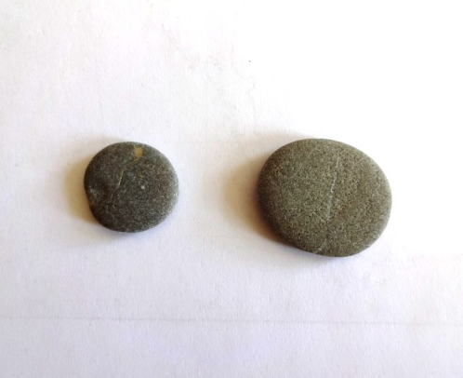  5 pav. Akmenukai tyrimui  - Elektroninėmis svarstyklėmis pasveriami akmenukai. Rezultatai įrašomi į Mokinio veiklos lape pateiktą 2 lentelę, o išvados siejamos su tūrio matavimais.  III bandymas. Vienodos masės skirtingo tankio kūnų tūrio matavimas  - Į pasirinktos talpos cilindrą pripilama vandens iki padalos, pažymėtos skaičiumi (kad būtų lengviau paskaičiuoti vandens lygio pokytį).  - Skirtingo tūrio, vienodos masės kūnai (šiuo atveju – ritiniai): alavas (Sn), švinas (Pb), geležis (Fe), varis (Cu), aliuminis (Al) ir žalvaris (Ms) (žr. 6 pav.) pasveriami elektroninėmis svarstyklėmis. Įsitikinama, kad jų masė – po 15 g. Akcentuojama, kad jie yra skirtingo tankio, todėl tiriamų kūnų dydžiai vizualiai skiriasi.  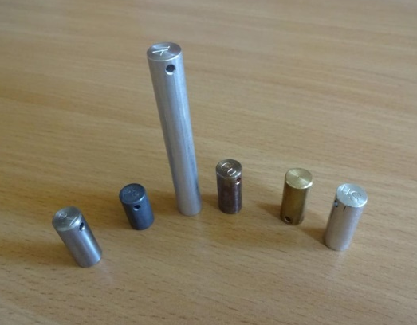  6 pav. Skirtingo tūrio, vienodos masės kūnai  - Pervėrus siūlą, kūnai po vieną įleidžiami į cilindrą su vandeniu. Stebima, kiek mililitrų vandens jie išstūmė.  - Daromos išvados, kurio tiriamo metalo tūris yra didžiausias, kurio – mažiausias.  IV bandymas. Vienodo tūrio, bet skirtingo tankio medžiagų palyginimas  - Surenkamos tyrimui reikalingos priemonės (7 pav.)  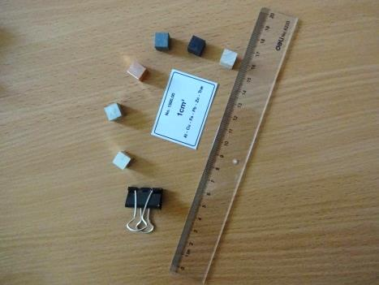  7 pav. Tyrimui reikalingos priemonės  - Spaustukui nuimamos „ausytės“. Plačiuoju galu jis pastatomas ant stalo. Ant spaustuko uždedama liniuotė. Sureguliuojama pusiausvyra (8 pav.).  - Pasirenkant vis skirtingas kubelių poras, dedame kubelius ant liniuotės galų po vieną ir ,,sveriame“. Matydami, kas ką nusveria, skirtingų medžiagų kubeliai surikiuojami nuo sunkiausio iki lengviausio (9 pav.).  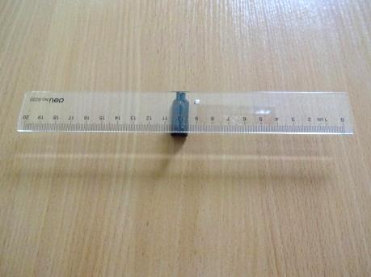 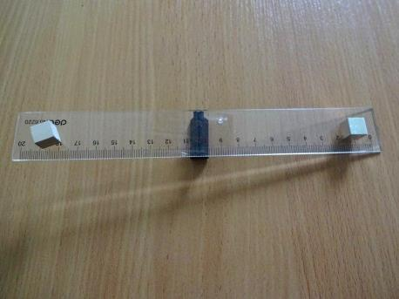  8 pav. Liniuotė pusiausvyroje 9 pav. Aliuminio kubelis nusveria medienos kubelį  4. Daromos išvados ir aptariama, kad masė priklauso nuo medžiagos tankio.
Pastabos | Metalų ritinius patariama sverti pastačius ant pagrindo toje pačioje svarstyklių vietoje (kad visiems būtų vienodos sąlygos).  Tyrimams galima panaudoti ir kitus „Gamtamokslinėje spintoje“ esančius indus.
Laukiamas mokinių veiklos rezultatas | Mokiniai, panardinę kūnus į vandenį, gebės nustatyti jų tūrį pagal vandens lygio cilindre ar stiklinėje pokyčius.  Mokiniai sverdami vienodo tūrio skirtingas medžiagas išsiaiškins, kad jos skiriasi tankiu, mase.
Sąvokos | Tūris – objekto ar kūno savybė užimti vietą erdvėje.  Tankis – toks dydis, kuris rodo medžiagos vienetinio tūrio masę.
Rizikų įvertinimas
Galimi tarpdalykiniai ryšiai | Matematika: tūrio matavimas, skaičiavimas.
Idėjos veiklai plėtoti | Skysčio tūrio matavimai pilstant vandenį į skirtingos talpos indus ir pan. (matematika).
Vaizdo įrašas | -
Mokinio veiklos lapas | Kieto kūno tūrio matavimai

